项目名称： 基于智能设备传感器数据的人体活动识别（HAR）对比研究

- 背景和意义
1.1研究背景
人体活动识别（HAR）是智能终端与可穿戴设备中的基础任务。随着智能手机、智能手表等设备普及，设备内置的加速度计（Accelerometer）与陀螺仪（Gyroscope）可以连续、低成本地采集人体运动信号。通过对这些信号进行建模，可以自动识别用户活动类型，例如行走、上下楼、坐、站、躺等，为健康管理、运动分析、跌倒预警、康复监测、人机交互等应用提供底层能力。HAR核心挑战在于：同一活动在不同的个体上的运动模式差异较大；某些活动类别之间的可分性弱（例如SITTING与STANDING都属于低动态行为）；传感器噪声、佩戴方式、手机姿态变换可以导致数据分布漂移。
1.2研究意义
本项目选取公开数据集UCI HAR（智能手机传感器数据），围绕“不同特征形态与模型结构对识别性能的影响”开展对比研究：
（1）工程特征 + 浅层神经网络（MLP）：代表传统数据挖掘/特征工程路线（高质量人工特征+分类器）；
（2）原始时序信号 + 1D 卷积网络（CNN1D）：代表端到端时序特征学习，自动学习局部时序模式；
（3）原始时序信号 + 时间卷积网络（TCN，残差+扩张卷积）：代表更强的时序建模结构（扩张卷积 + 残差），具有更大的感受野与更稳定的深层训练能力。
通过对比实验，本项目不仅比较整体准确率，还分析了各方法的误差模式（如“坐/站”混淆），表示空间是否形成清晰簇，以及为什么会出现“验证很高但测试下降”的现象（泛化分析）。最后给出一个可解释、可复现、实验设计严谨的HAR方案。
二、研究方法（设计思路与理论内容）
2.1数据集设置
使用UCI HAR Dataset（基于智能手机采集的惯性信号）。每个样本是一个时间窗口（window），窗口长度128个采样点，采样频率约50Hz（约2.56秒）。包含6类活动：WALKING、WALKING_UPSTAIRS、WALKING_DOWNSTAIRS、SITTING、STANDING、LAYING。
每条样本可用两种形式输入：
- 工程特征向量（561维）
由数据集作者基于窗口信号提取的统计特征与频域特征（如均值、标准差、相关性、频域能量、AR 系数等）。这类特征已经高度“浓缩”了区分信息，属于强基线输入。
- 原始时序窗口（9x128）
9通道（3轴体加速度、3轴陀螺仪、3轴总加速度）×128 采样点，即9×128的时序矩阵。这类输入要求模型自动学习时序模式，可解释为端到端学习。
2.2任务形式化
给定输入x，预测活动类别y∈{1,2,...,6}。
模型输出logits z∈R⁶，使用Softmax得到概率：
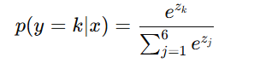
训练目标为交叉熵损失：
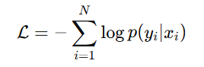
2.3评估协议
采用Subject-wise划分（避免数据泄露），HAR任务中常见的“虚高”可能来源于训练和验证/测试中出现同一个人的数据，模型容易学习到个体运动习惯（步幅、手机佩戴角度等），从而产生过高的验证成绩。
训练集内部按subject分组划分训练/验证，保证同一subject不同时出现在train和val中。测试集使用官方test（其subject与train不重合）。该设计更符合真实部署场景：模型需要识别“未见过的新用户”。
划分算法伪代码如表1所示。
表1 划分算法伪代码
Algorithm 1 subject-wise划分
Input：x,y:训练数据，g:subject编号,r:比例
Output：train/val索引
Algorithm SubjectWiseSplit(X, y, g, r):
1.以 group=g 作为分组单位；
2.随机划分组集合 G → (G_tr, G_val)，使 |G_val|≈r|G|；
3.I_tr = { i | g_i ∈ G_tr }；
4.I_val = { i | g_i ∈ G_val }；
5.return I_tr, I_val； //返回索引
2.3模型一：MLP（工程特征路线）
2.3.1设计动机
561维特征由专家设计，已经包含丰富的判别信息。MLP的任务是在这个高度可分的特征空间里学习非线性决策边界。采用MLP的好处是：收敛速度快、对计算资源要求低、在数据集上表现很强且稳定。
2.3.2网络结构逻辑
输入：561维
隐层：256 -> 128（ReLU）
Dropout：抑制过拟合
输出：6类Softmax
MLP的表达能力来自多层非线性组合，可拟合复杂边界；但其性能上限受输入特征质量影响很大。
2.4模型二：CNN1D（原始时序端到端）
2.4.1设计动机
时序信号中包含局部周期模式（如行走步态）、短时突变（如上下楼震动差异）。1D卷积能有效提取局部模式，并通过堆叠层扩大感受野，形成更抽象的特征。
2.4.2网络结构逻辑
对于输入x∈R^{CxT}，卷积核w在时间维滑动：
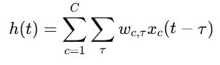
卷积能够实现：局部模式检测，平移不变性（同一模式出现在窗口不同位置仍可以检测），多层堆叠形成更高层特征。
CNN1D在HAR中经常可以学出“动态类”的强模式，但对于“静态类（坐/站）”区分仍可能困难，因为信号变化很小。
2.5模型三：TCN（扩张卷积+残差）
2.5.1设计动机
普通CNN1D的感受野随层数线性增长。TCN使用扩张卷积（dilation）让感受野更快扩大，从而更好捕捉较长时间尺度依赖（例如完整步态周期与姿态变化）。
2.5.2网络结构逻辑
扩张卷积：在时间维引入间隔:
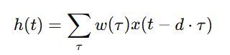
其中d为dilation。随着层数增加，感受野增长更快。
残差连接：深层网络易训练不稳定。残差连接：
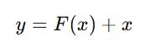
使梯度传播更顺畅，提高训练稳定性。因此TCN具备更强的序列建模能力与鲁棒性潜力。
2.6训练策略与正则化
标准化：MLP：对561特征做StandardScaler（0均值1方差）；CNN/TCN：对9通道按训练集统计做均值/方差标准化；为了减少量纲差异，提高优化稳定性。
轻量增强：jitter：加小幅噪声模拟传感器扰动；scale：幅度缩放模拟手机姿态/佩戴变化；为了提高跨环境泛化能力。
- 实验分析
3.1实验设置
本项目输出的分析材料包括：train/val loss曲线、train/val accuracy曲线、test上的confusion matrix、classification report、embedding的PCA/t-SNE可视化。
这些可用于从“整体—类别—表示空间”三个层面分析模型优劣。
3.2总体指标对比
本次运行结果总体如图1所示。
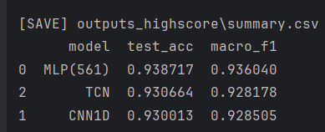
图1 运行结果总体
MLP依赖的561特征是设计的高质量工程特征，已显式编码了大量时域/频域差异，因此即便模型简单，也能表现很强。
CNN/TCN需要从原始信号“自己学出”这些特征，因此更依赖训练轮数、超参、数据增强策略与模型容量匹配；在当前配置下尚未超过工程特征路线。
3.3收敛与泛化
3.3.1MLP
训练acc很快上升到0.99左右，验证acc最佳约 0.963。如图2所示。后期出现训练继续提升但验证波动，触发early stopping。工程特征空间可分性强，MLP很容易拟合；需靠dropout + early stopping抑制过拟合。
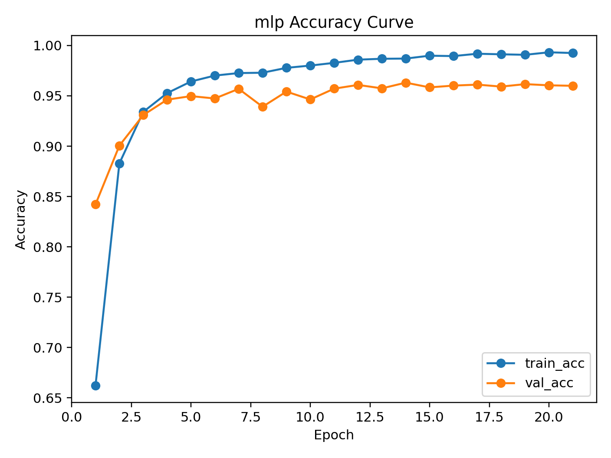
图2 MLP准确率曲线
3.3.2CNN1D
第2~3 个epoch验证acc就达到0.97并趋稳，但test掉到0.93。如图3所示。CNN在train内subject泛化表现强，但对官方test subject仍存在域差异（不同人的手机姿态/步态差异）。另外增强强度与早停点也可能造成泛化不足。
以及发现验证集的结果高于训练集，可能原因为：
原因A：训练阶段用了数据增强（augmentation）；
对训练信号做了jitter、scale等增强。增强会让训练数据更“难”，所以训练准确率会被压低；验证集不增强，所以更容易。
原因B：训练时启用了Dropout / BatchNorm 的训练模式；
Dropout：训练时随机“丢掉”部分神经元，让训练更难（提高泛化）；
BatchNorm：训练/推理模式统计不同；
验证时通常用推理模式，因此更稳定，准确率可能更高。
原因C：验证集恰好更“容易”；
虽然做了subject-wise split，但验证集和训练集仍存在分布差异，有时候验证集动作更规范、噪声更低。
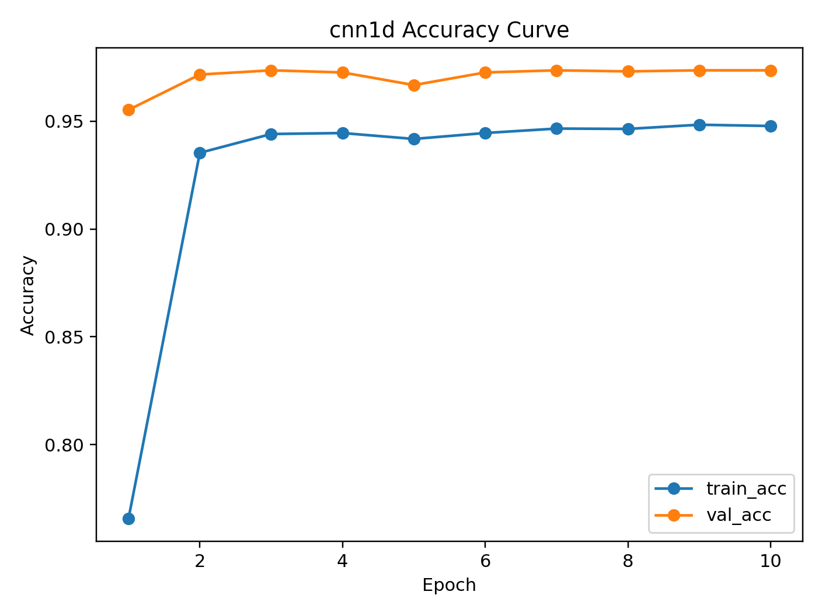
图3 CNN1D准确率曲线
3.3.3TCN
Val最高可到0.983，训练稳定，但test约0.931。如图4所示。TCN表达能力更强，因此能在val上获得更高峰值；因验证集仍与测试集存在差异，以及模型容量较大而正则化不完全匹配，就出现了“val乐观、test回落”。
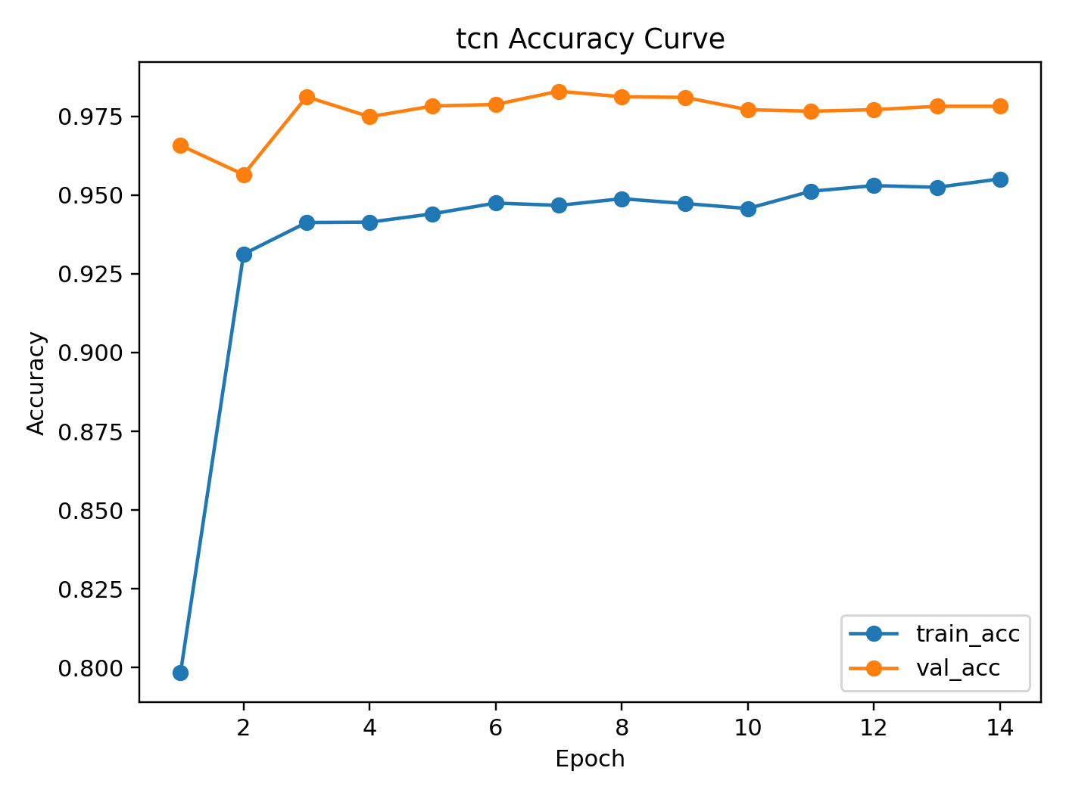
图4 TCN准确率曲线
3.4误差模式分析
HAR的典型规律：动态类（WALKING/UP/DOWN）因为周期震动显著，所以更容易学；LAYING的姿态明显，差异更大；静态类（SITTING/STANDING）因为运动信号变化微弱，差异多来自重力方向与个体姿态习惯，所以更难学习。
因此在混淆矩阵中通常可以观察到SITTING->STANDIG是主要错误来源。
3.4.1MLP
在MLP中SITTING与STANDING容易混，因为两者都是相对静态姿势，动态特征较小，这类特征对于MLP的“手工特征向量”来说有时会模糊。WALKING_UPSTAIRS 与WALKING_DOWNSTAIRS也容易混，因为两者都属于“周期性步态”，在数据噪声、个人差异存在时，两者会有较大的重叠。LAYING会最好，因为躺的姿势非常稳定，重力方向明显不同，且动态极小，所以在特征空间中更容易形成独立的簇。混淆矩阵如图5所示。
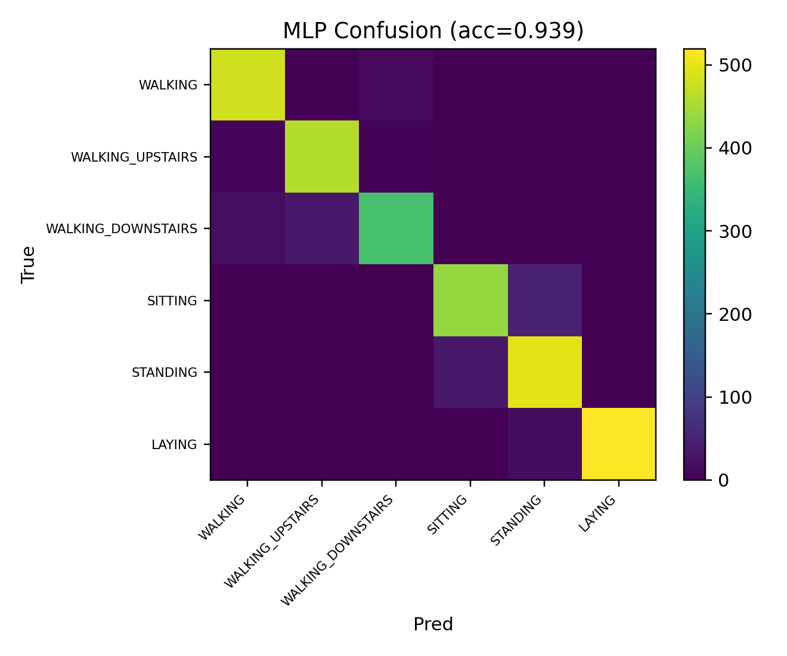
图5 MLP混淆矩阵
3.4.2CNN1D
在CNN1D中发现LAYING基本最容易识别（右下角非常亮），因为重力方向与其他姿态差别明显，加速度/角速度模式更稳定。三种WALKING类别总体也比较清晰，但仍有少量互相混淆，因为上楼和下楼的周期结构相似，差异主要在某些细粒度频率/幅度上，CNN1D可以学到但不是100%完美。在SITTING与STANDING中图里明显有非对角线亮块，对两者混淆较大。这符合传感器信号在静态姿态下可分性较弱、跨个体差异更显著的任务特性。混淆矩阵如图6所示。
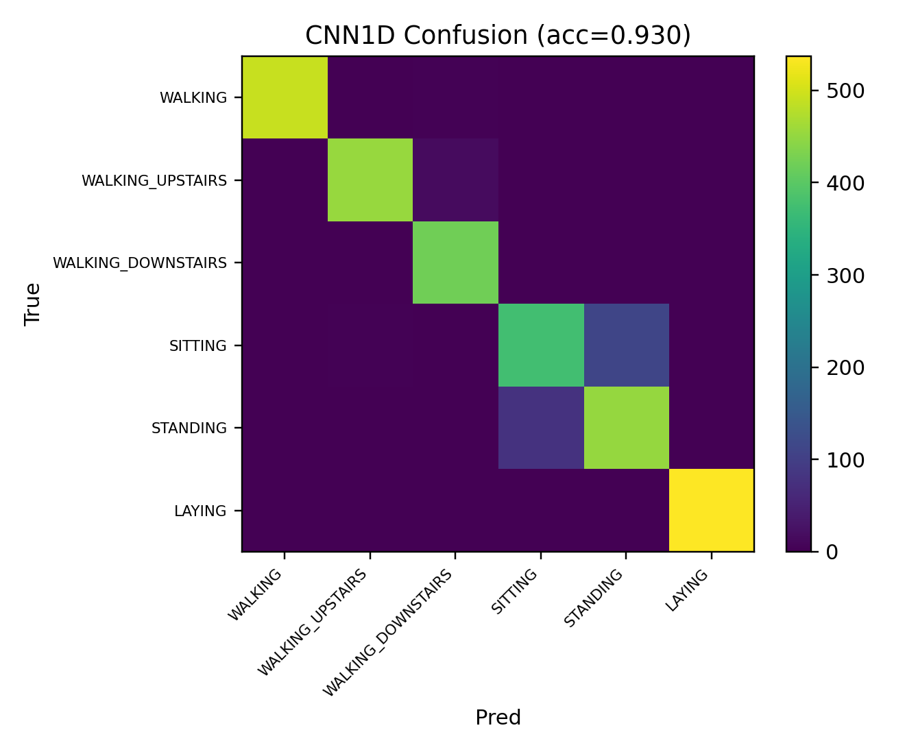
图6 CNN1D混淆矩阵
3.4.3TCN
在TCN中动作类（走路、上下楼）有明显时间模式，TCN很擅长学；静态类（坐、站）时间模式很弱，更像“姿态识别”，更依赖稳定的姿态/方向特征。SITTING的recall = 0.7678（意味着：真实坐的人里，只有76.78%被正确识别为坐，剩23%多被分到站）STANDING的precision = 0.8216（意味着：模型预测为站的人里，有不少其实是坐）。混淆矩阵如图7所示。
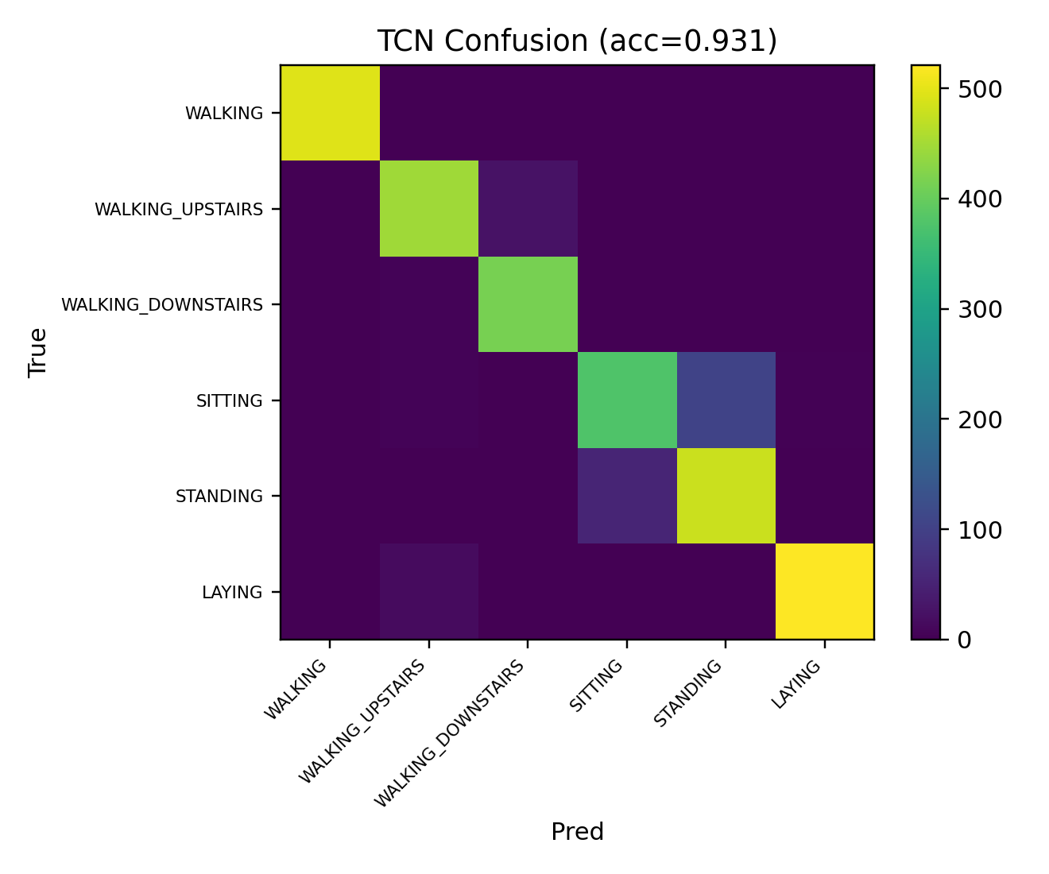
图7 TCN混淆矩阵
3.5表示空间分析
embedding可视化通常呈现：动态类形成更紧密、更远离其他类的簇（可分性强）；静态类簇更接近甚至部分交叠（边界模糊）；这说明模型在表示空间中对静态类形成的区分能力较弱，导致混淆矩阵中出现集中误判。
PCA是线性降维，找到方差最大的两个方向，将数据投影到这两个方向，保留全局线性结构。静态与动态动作分开独立团块，而LAYING往往更独立。如图8所示。
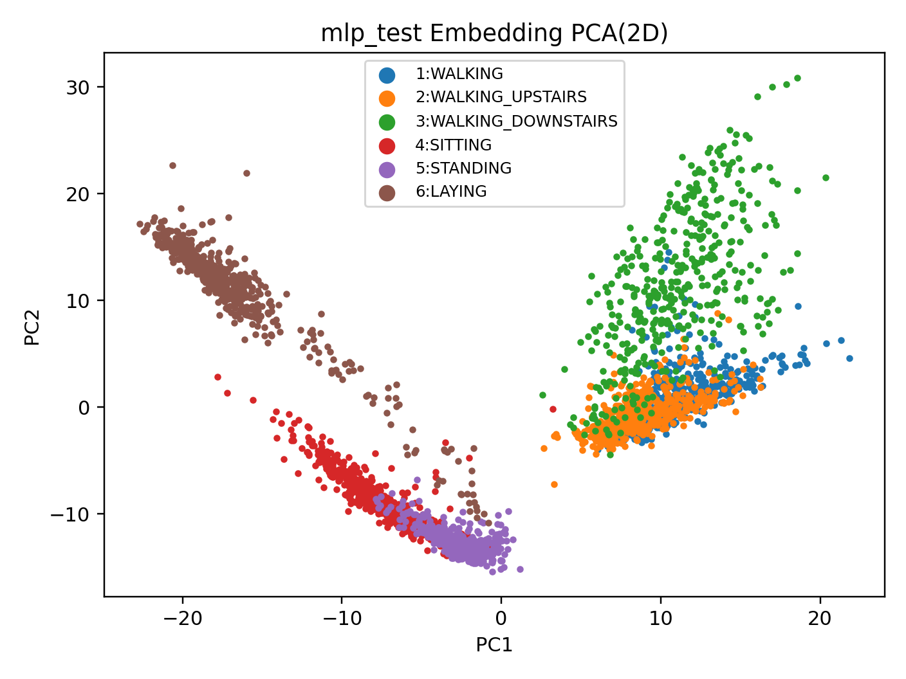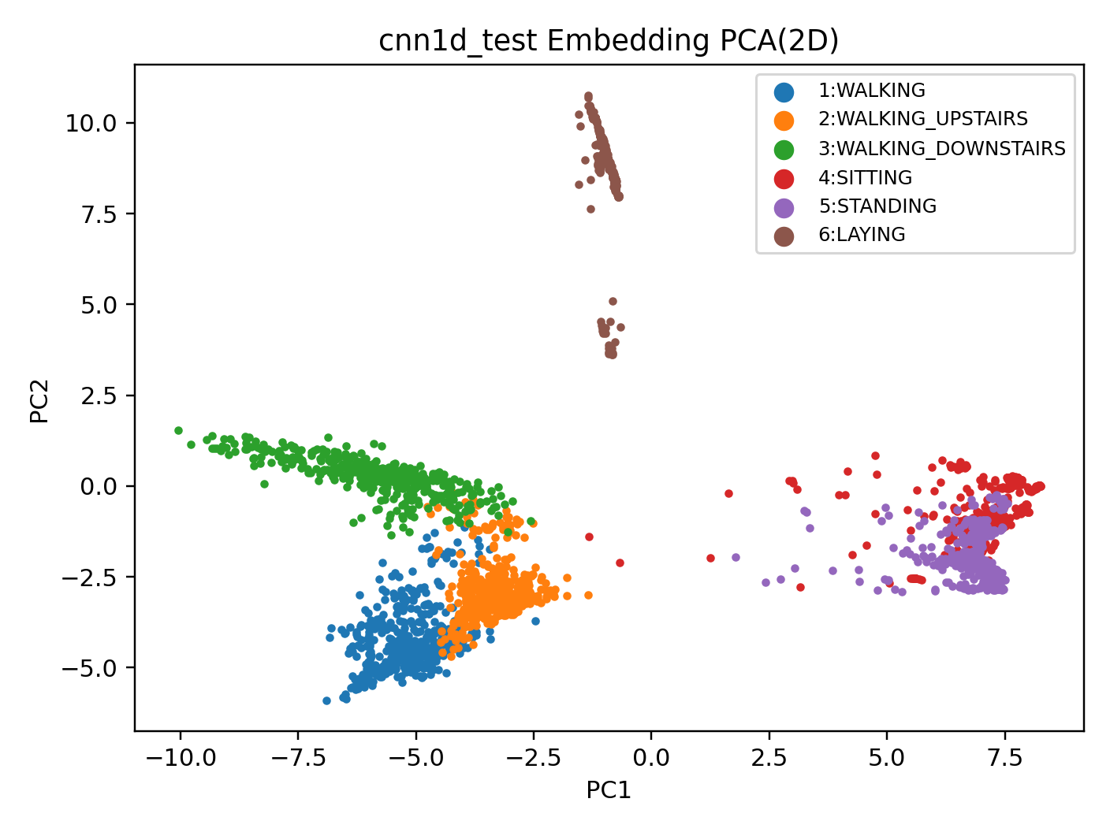
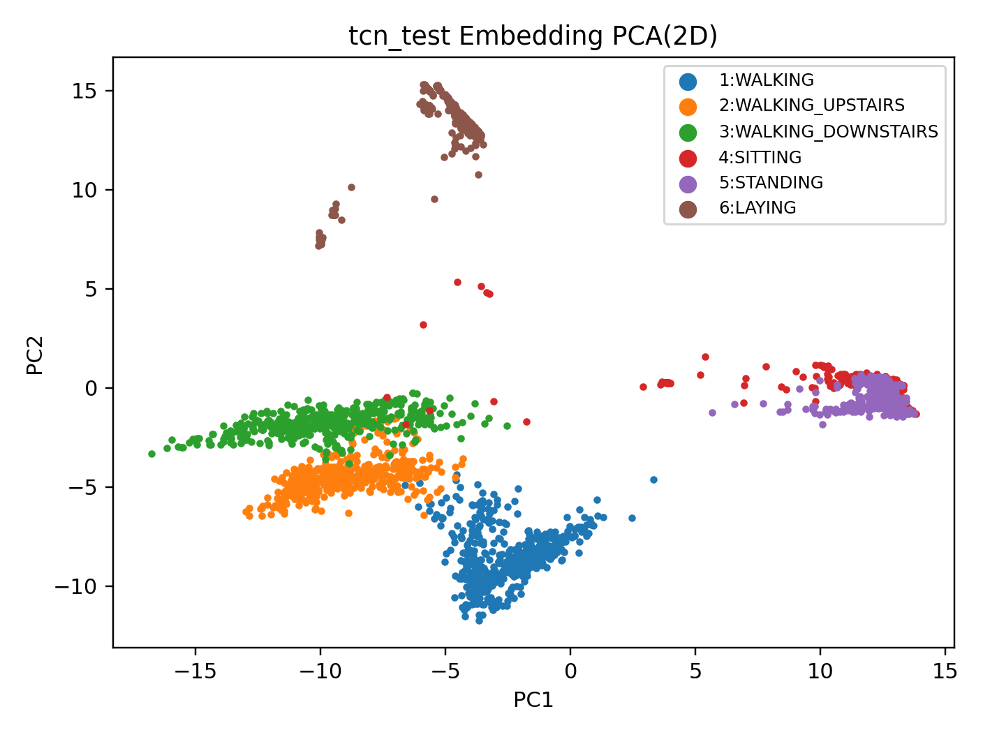
图8 PCA特征空间图
t-SNE是非线性降维，核心目标是保留局部领域关系，原空间里互相很近的点，希望在2D里也很接近，会更直观的显示为什么两者会互相误判。如图9所示。
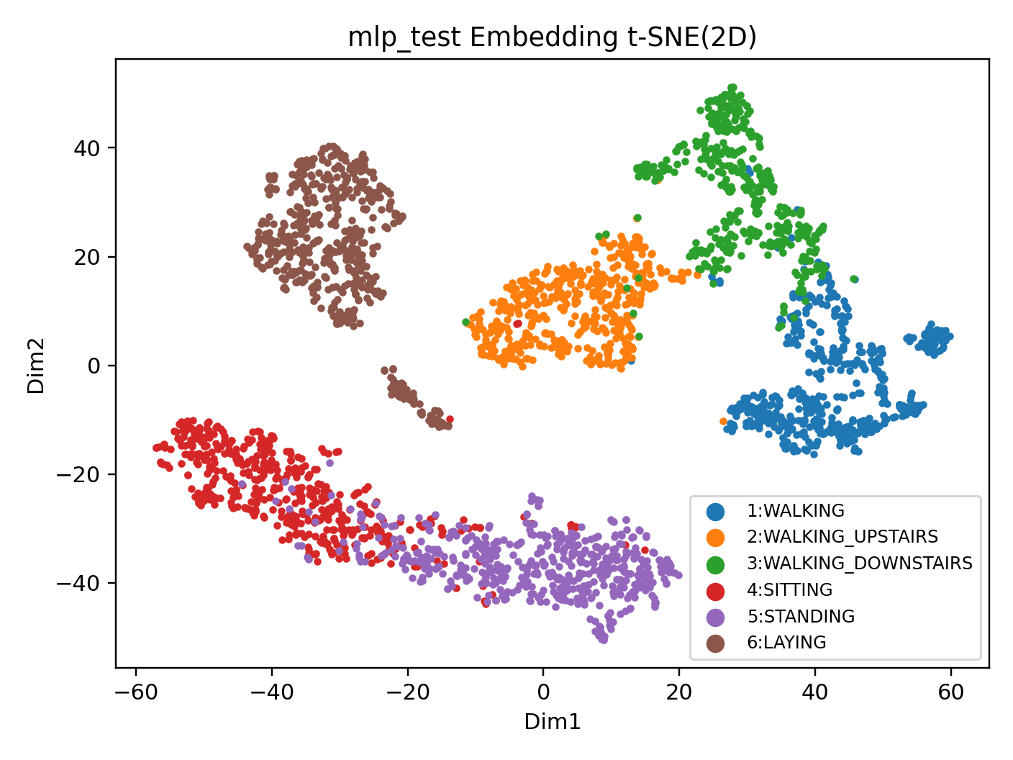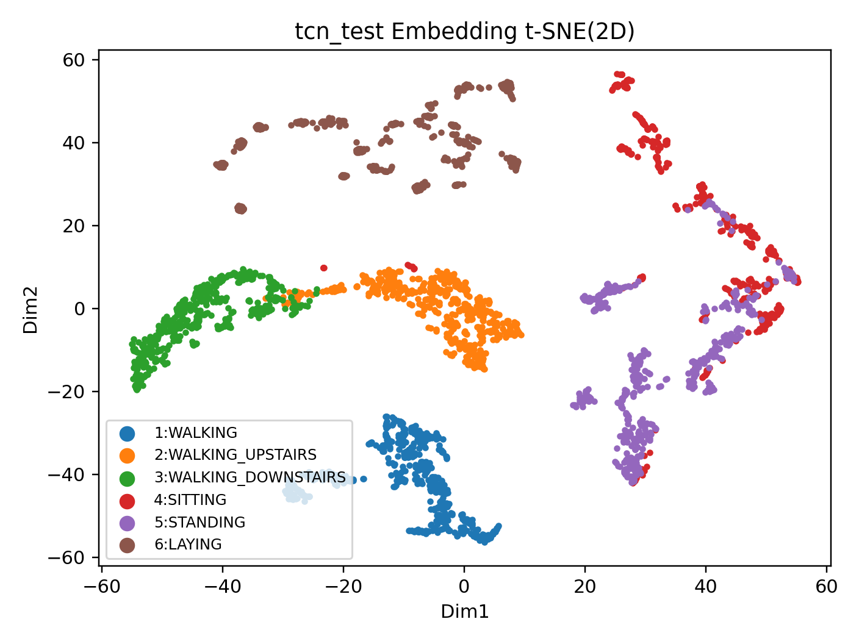
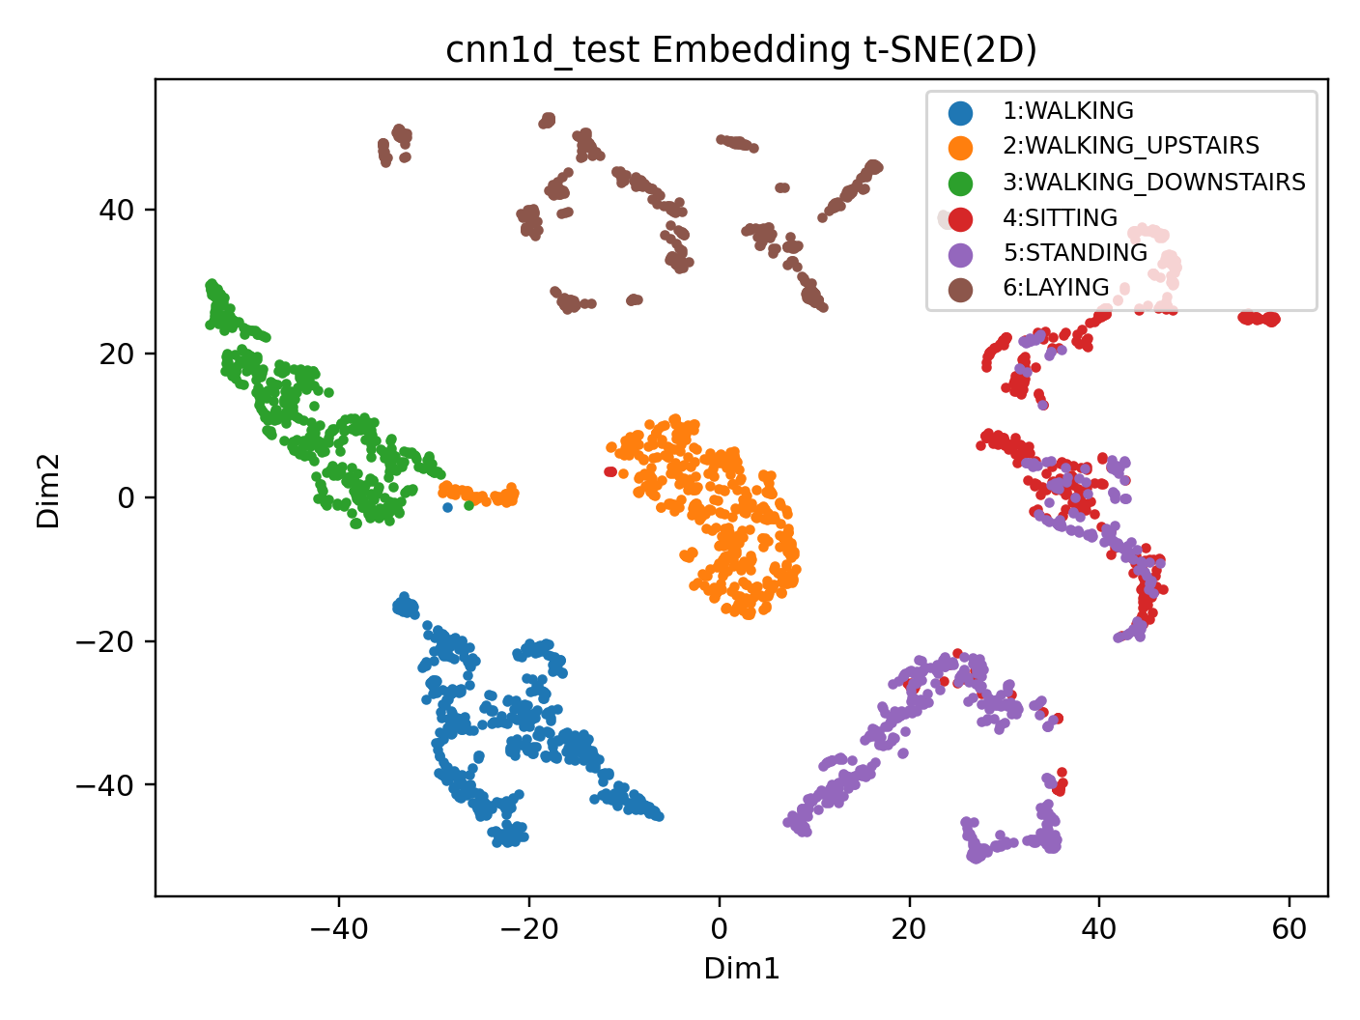
图9 t-SNE特征空间图
3.6结果可信性
测试准确率按“测试集所有样本的整体预测正确率”计算，而不是batch平均，避免batch大小不同导致偏差。
- 结论
4.1结论总结
本项目对比了工程特征路线与端到端的深度路线，实验表明：
MLP(561) 在当前设置下取得最佳test_acc=0.9387，macro-F1=0.9360，稳定且高效。
CNN1D/TCN端到端模型在train内验证可达到更高峰值，但跨到官方test subject 后出现性能回落，说明跨个体泛化仍是关键挑战。
模型主要误差集中在SITTING与STANDING，符合静态类信号差异弱的任务特点。
4.2各方法优缺点对比
MLP（561）：优点：训练快、资源消耗低、性能强且稳定；适合工程部署。缺点：依赖特征工程；若更换设备、采样率、传感器噪声分布，特征可能不再适用，迁移性弱。
CNN1D：优点：端到端学习，无需手工特征；对动态类学习强；可迁移潜力更大。缺点：对超参/增强敏感；对静态类区分仍弱；需要更精细的训练策略。
TCN：优点：更大感受野、残差结构训练稳定；理论上更适合时序建模与跨subject 泛化。缺点：需要更精细的正则化与容量匹配；在当前配置下优势未完全转化到 test指标。
4.3改进思路
更稳健评估：Group K-Fold（按subject多折交叉验证），报告mean±std，减少一次划分偶然性。
针对静态类的优化：两阶段分类：先分动态/静态，再细分静态类；引入姿态相关特征分支（分离gravity/body分量）；使用focal loss或困难样本挖掘提升 SITTING/STANDING recall。
模型升级：多尺度卷积（不同kernel size并行）；TCN + 注意力（轻量 self-attention）。
可解释性增强：对CNN/TCN做saliency/grad-based attribution，展示模型主要关注的时间段和通道，提高可解释性和报告深度。

附录
附项目整体流程伪代码：
Algorithm 2 HAR对比
Input：dataset_root；
Output：metrics_table, curves, confusion, reports, embeddings；
- 从数据集dataset_root中加载工程特征数据；
- (Xf_train, yf_train, subj_train), (Xf_test, yf_test); //561维人工特征、标签及对应的受试者编号
- 使用 Xf_train 拟合 StandardScaler；
- 对 Xf_train 和 Xf_test 进行标准化处理；// 消除不同特征量纲差异
- 按受试者编号对 Xf_train 进行 subject-wise 划分；
- 得到训练集 Xf_tr 与验证集 Xf_val； // 避免同一受试者数据同时出现在训练与验证中
- 从数据集dataset_root中加载原始惯性传感器信号数据 ；
- (Xs_train, ys_train, subj_train), (Xs_test, ys_test); // 9×128 原始时序信号
- 在 Xs_train 上计算各传感器通道的均值 μ 和标准差 σ；
- 使用 (μ, σ) 对 Xs_train 和 Xs_test 进行通道级归一化；// 提高端到端模型训练稳定性
- 按受试者编号对 Xs_train 进行 subject-wise 划分；
- 得到训练集 Xs_tr 与验证集 Xs_val；
- 在 (Xf_tr, yf_tr) 上训练 MLP 模型；
- 在 (Xf_val, yf_val) 上验证并采用早停策略；
- 得到最优模型参数 θ_mlp；
- 在 (Xs_tr, ys_tr) 上训练 CNN1D 模型（含数据增强）；
- 在 (Xs_val, ys_val) 上验证并采用早停策略；
- 得到最优模型参数 θ_cnn；
- 在 (Xs_tr, ys_tr) 上训练 TCN 模型（含数据增强）；
- 在 (Xs_val, ys_val) 上验证并采用早停策略；
- 得到最优模型参数 θ_tcn；
- for 每一个模型 θ ∈ {θ_mlp, θ_cnn, θ_tcn} do
- 在官方测试集上进行评估，计算 Accuracy 与 Macro-F1；
- 计算并保存混淆矩阵与分类报告；
- 提取倒数第二层特征作为嵌入表示；
- 对嵌入特征进行 PCA / t-SNE 降维可视化；
- 保存训练曲线及所有分析结果；
- end for
- 对三种模型测试结果进行对比分析；
- 总结实验并输出结果；

